Mời các em học sinh cùng quý phụ huynh tham khảo ngay hướng dẫn giải các bài tập 1, 2, 3, 4 trang 104, 105 sách giáo khoa Toán 4 gồm phương pháp giải và đáp án chính xác, chi tiết nhất được trình bày dễ hiểu dưới đây:
Giải Toán lớp 4 Bài 1 trang 104 SGK tập 2
Hãy nêu tên các cặp cạnh đối diện trong: hình chữ nhật ABCD, hình bình hành EGHK, hình tứ giác MNPQ.
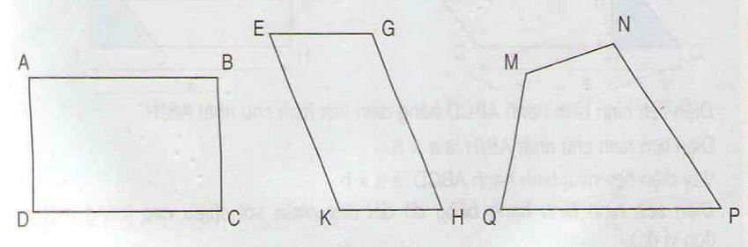
Phương pháp giải:
Quan sát kĩ các hình đã cho để tìm các cặp cạnh đối diện có trong mỗi hình vẽ đã cho.
Đáp án:
Hình chữ nhật ABCD có:
Cạnh AB đối diện với cạnh DC
Cạnh AD đối diện cạnh BC
Hình bình hành EGHK có
Cạnh EK đối diện với cạnh GH
Cạnh EG đối diện với cạnh KH
Hình tứ giác MNPQ có
Cạnh MQ đối diện với cạnh NP
Cạnh MN đối diện với cạnh QP
Giải Toán lớp 4 tập 2 Bài 2 trang 105 SGK
Viết vào ô trống theo mẫu:
Độ dài đáy | 7cm | 14cm | 23cm
Chiều cao | 16cm | 13cm | 16cm
Diện tích hình bình hành | 7 × 16 = 112 (cm2)
Phương pháp giải:
Diện tích hình bình hành bằng độ dài đáy nhân với chiều cao (cùng một đơn vị đo).
S = a × h
(S là diện tích, a là độ dài cạnh đáy, h là chiều cao hình bình hành).
Đáp án:
Độ dài đáy | 7cm | 14cm | 23cm
Chiều cao | 13cm | 13cm | 16cm
Diện tích hình bình hành | 7 × 16 = 112 (cm2) | 14 × 13 = 182 (cm2) | 23 × 16 = 368 (cm2)
Giải Toán tập 2 SGK lớp 4 Bài 3 trang 105
Hình bình hành ABCD có độ dài cạnh AB là a, độ dài cạnh BC là b
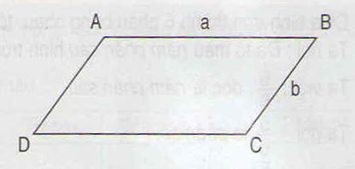
Công thức tính chu vi P của hình bình hành là:
P = (a+ b) × 2 (a và b cùng một đơn vị đo)
Áp dụng công thức trên để tính chu vi hình bình hành, biết:
a) a = 8cm; b = 3cm
b) a = 10dm; b = 5dm
Phương pháp giải:
Thay chữ bằng số vào biểu thức P = (a + b) × 2 rồi tính giá trị biểu thức đó.
Đáp án:
a) Với a = 8cm; b = 3cm thì chu vi hình bình hành là:
P = (8 + 3) × 2 = 22 (cm)
b) Với a = 10dm; b = 5dm thì chu vi của hình bình hành là:
P = (10 + 5) × 2 = 30 (dm)
Giải bài 4 SGK Toán lớp 4 trang 105 tập 2
Một mảnh đất trồng hoa hình bình hành có độ dài đáy là 40dm, chiều cao là 25dm. Tính diện tích của miếng đất đó?
Phương pháp giải:
Áp dụng cách tính diện tích hình bình hành:
Diện tích hình bình hành bằng độ dài đáy nhân với chiều cao (cùng một đơn vị đo).
Đáp án:
Diện tích của mảnh đất là:
40 × 25 = 1000 (dm2)
Đáp số: 1000dm2

